Ministerio de salud
Dirección de vigilancia para la salud
SILAIS Madriz



Situación epidemiológica COVID - 19.
septiembre - 2021

Situación de COVID-19
Septiembre 2021
Muestras procesadas:
Acumulados: 1862
Mes: 264

Casos confirmados:
Acumulados: 278
Mes: 51

Recuperados:
Acumulados: 263
Mes: 41

En seguimiento:
Mes: 10

Fallecidos:
Acumulados: 5
Mes: 0

Situación de la epidemia de COVID-19 en Madriz

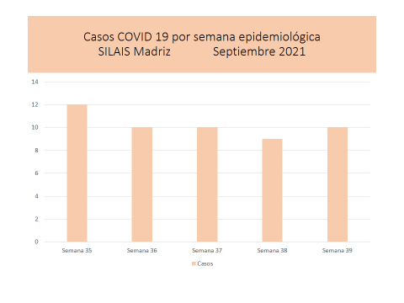
En el mes de septiembre de este año 2021, segundo año de la pandemia en el departamento de Madríz continúa con baja transmisión viral, manteniéndose control de la situación epidemiológica, sin embargo mantiene el nivel en meseta.
Se registraron 51 casos positivos; y ningún paciente falleció por esta causa. La positividad de detección del coronavirus en base al muestreo fue de 18.3%, quedan 10 personas en seguimiento.
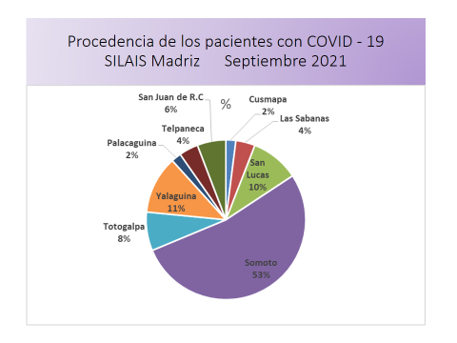
La procedencia de los pacientes por municipio: 27 de Somoto (52.9%), 1 de Cusmapa (2%), Las Sabanas 2 (3.9%), Totogalpa 4 (7.8%), Palacagüina 1 (2%), San Lucas 5 (9.8%), Yalagüina 6 (11.7%), Telpaneca 2 (3.9%) y SJRC 3 (5.8%). Somoto presento casi la mitad de los casos, es el municipio cabecera departamental y de mayor población, con mayor movilidad poblacional por diversas actividades, tanto intramunicipal, intra departamental y nacional, siendo importante también la movilidad a países del norte; además es corredor de población que ingresa por la frontera internacional El Espino.
Afectación por grupos de edad y sexo:
Este mes la afectación por edad se extendió hasta los niños de 10 años y se registra también en niña de un año. La edad de la población más afectada según tasa durante el mes de septiembre es arriba de los 50 años. El 70.5 % son del sexo femenino.

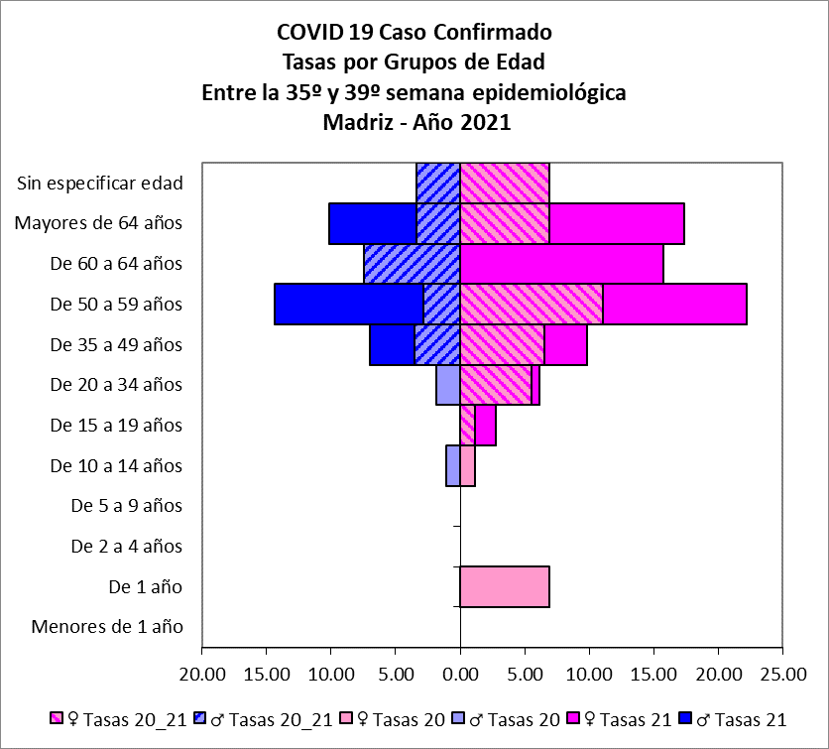
Los pacientes de estos grupos de edad presentan factores de riesgo y co-morbilidades con mayor frecuencia, las que más se asociaron las cardiovasculares.
Transmisión Comunitaria:
Durante el mes de septiembre 2021, de acuerdo con las tasas de incidencia semanal, los niveles de transmisión comunitaria se mantuvieron en general en el nivel 1. Todos los municipios presentaron casos.
Municipios | Sem epide Mes: Septiembre 2021
Municipios | 35 | 36 | 37 | 38 | 39
Cusmapa |  | 1.2
Las Sabanas | 2.0 |  |  |  | 2.0
San Lucas | 0.6 | 0.6 | 0.6 | 0.6 | 0.6
Somoto | 1.2 | 1.2 | 2.0 | 1.5 | 0.7
Totogalpa |  | 1.2 |  | 0.6 | 0.6
Yalaguina |  | 1.2 |  | 0.6 | 0.6
Palacaguina | 0.6
Telpaneca | 0.8
San Juan de R.C |  |  |  |  | 0.8
SILAIS | 0.7 | 0.6 | 0.6 | 0.5 | 0.6
A nivel de departamento la tasa de morbilidad por COVID-19 en este mes del año fue de 0.6 x 10,000 habitantes tres semanas y 0.7 x 10,000 habitantes una semana. Los municipios que registraron tasas más altas fueron de La Sabanas 2 y Somoto 2 x 10,000 habitantes.
No se registró ninguna muerte por esta causa en el departamento, la tasa de mortalidad acumulada del departamento se mantiene en 0.28 x 10,000 habitantes. La tasa de letalidad para el departamento es de 1.8 %.

Dra. Mayra E. Reyes Rivera
DGVSP
SILAIS – Madriz

